Министерство науки и высшего образования Российской Федерации

ФГАОУ ВО «УрФУ имени первого Президента России Б.Н. Ельцина»

Институт радиоэлектроники и информационных технологий - РТФ

Кафедра информационных систем и технологий

**Основы работы с Docker и PostgreSQL**

Отчет по лабораторной работе №1

по дисциплине «Разработка приложений»

Студент Терехов Н.Ю.

Группа РИМ - 150950

Преподаватель Кузьмин Д.И.

Екатеринбург 2025

# Лабораторная работа №1: Основы работы с Docker и PostgreSQL

**Цель работы:** освоить фундаментальные концепции и базовые операции Docker: создание образов, запуск контейнеров, управление ими, работа с сетями и томами. На практике закрепить навыки, запустив изолированную базу данных PostgreSQL и подключившись к ней извне.

**Задачи:**

1. Установить и проверить работу Docker.
2. Изучить базовые команды Docker.
3. Запустить контейнер с PostgreSQL в изолированном режиме.
4. Запустить контейнер с pgAdmin и подключить его к контейнеру с БД через сеть Docker.
5. Подключиться к БД из pgAdmin, создать схему и выполнить запросы.
6. Обеспечить сохранность данных БД с помощью томов Docker.

## Часть 1: Базовые команды Docker. Работа с образами и контейнерами

**Просмотр информации:**

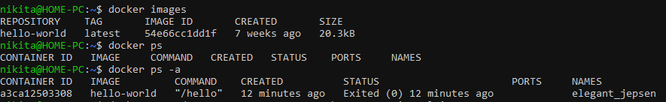

**Запуск простого контейнера (на примере Nginx):**

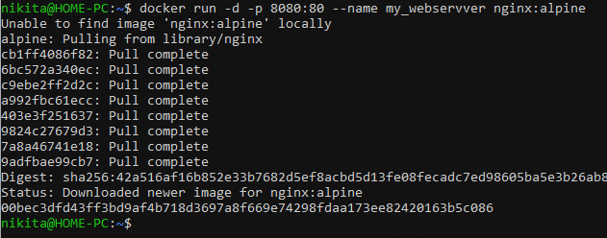

**Проверьте, что контейнер работает:** откройте в браузере **http://localhost:8080**. Вы должны увидеть стартовую страницу Nginx.

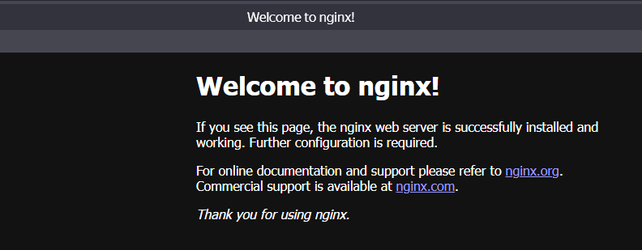

**Остановите и удалите контейнер:**

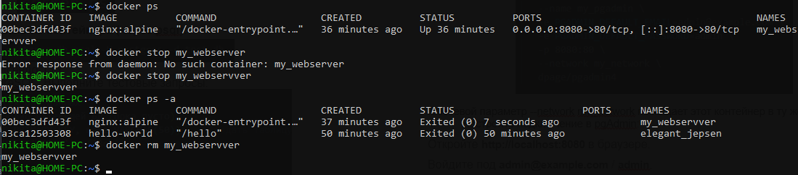Часть 2: Запуск PostgreSQL в контейнере

**Запустите контейнер с PostgreSQL:**

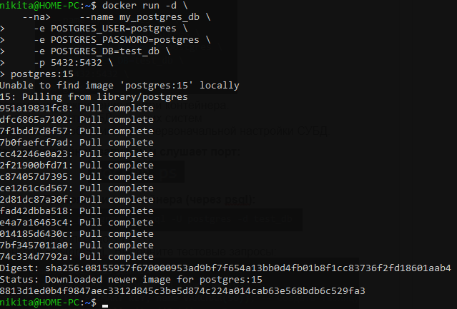

**Подключитесь к БД прямо из контейнера (через psql):**

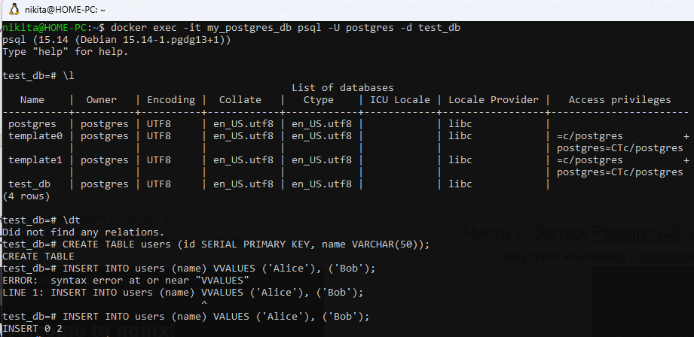

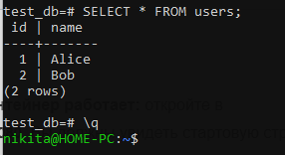

## Часть 3: Подключение к БД через pgAdmin из второго контейнера

**Создайте сеть Docker:** Контейнеры по умолчанию изолированы. Чтобы они "увидели" друг друга по именам, нужна общая сеть.

**Подключите контейнер с PostgreSQL к сети:**

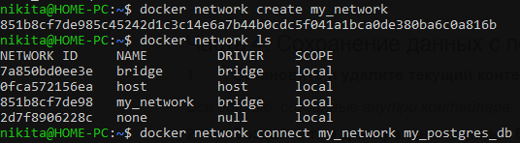 

**Запустите pgAdmin в той же сети:**

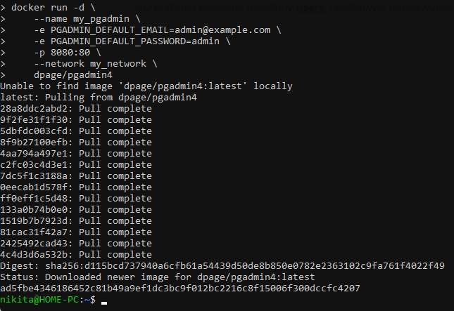

Настройте подключение в pgAdmin:

Откройте **http://localhost:8080** в браузере.

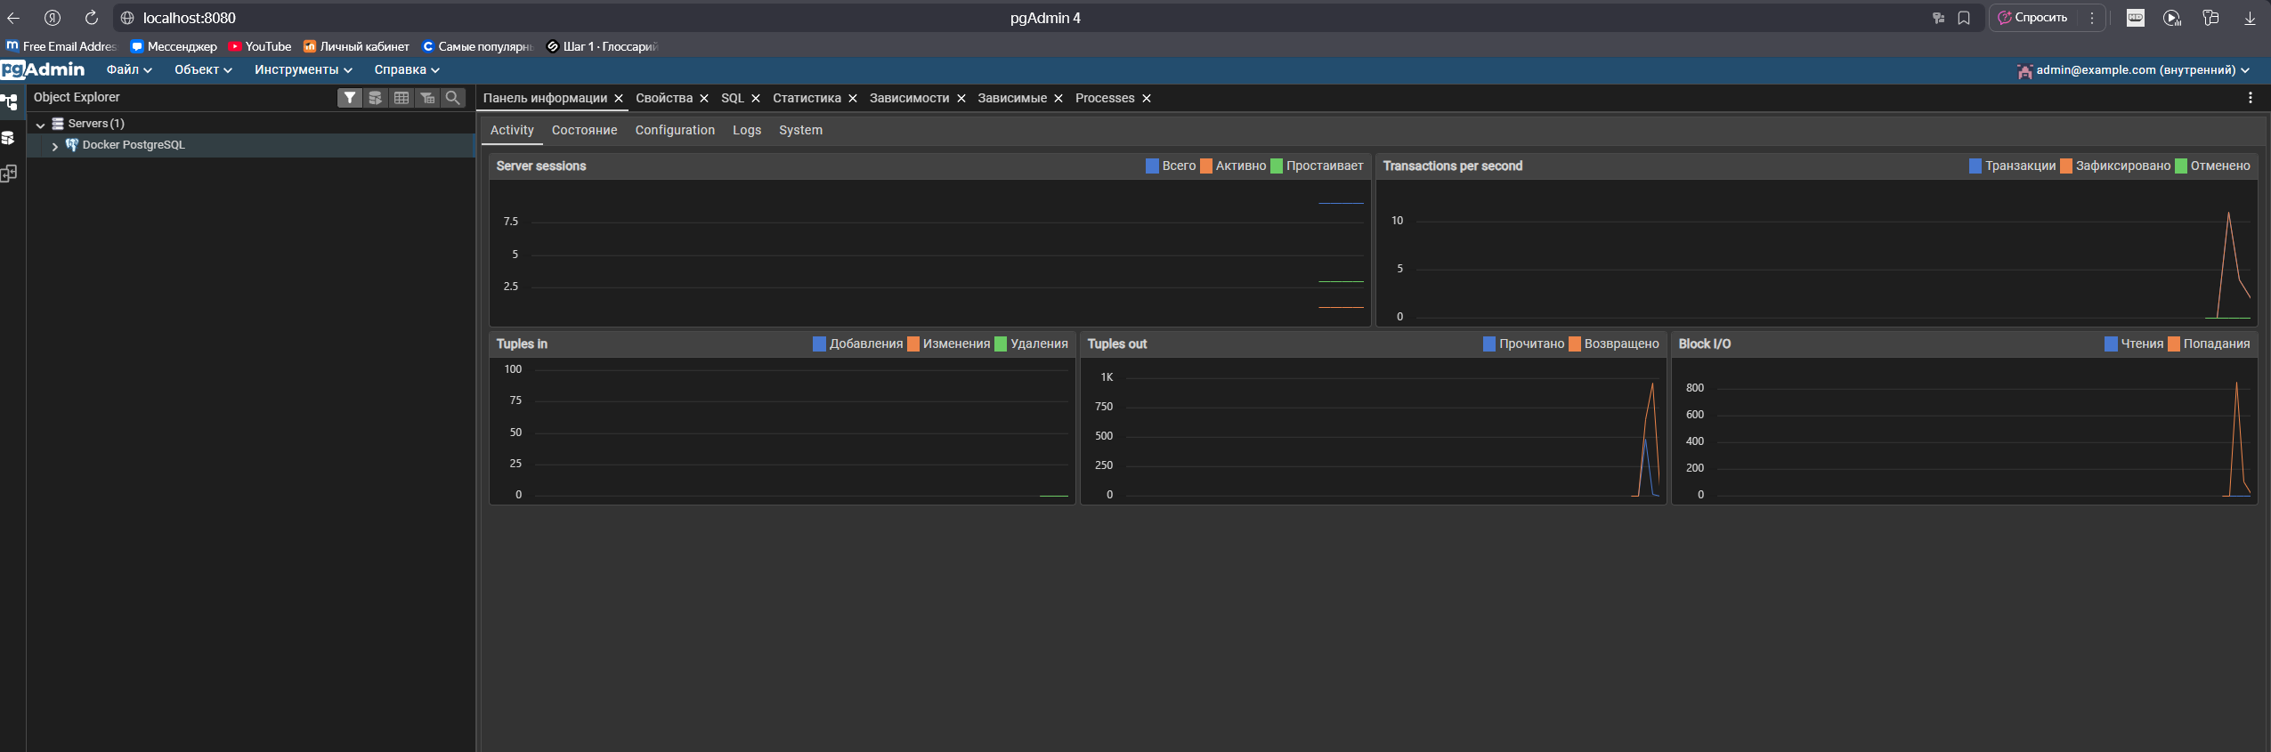

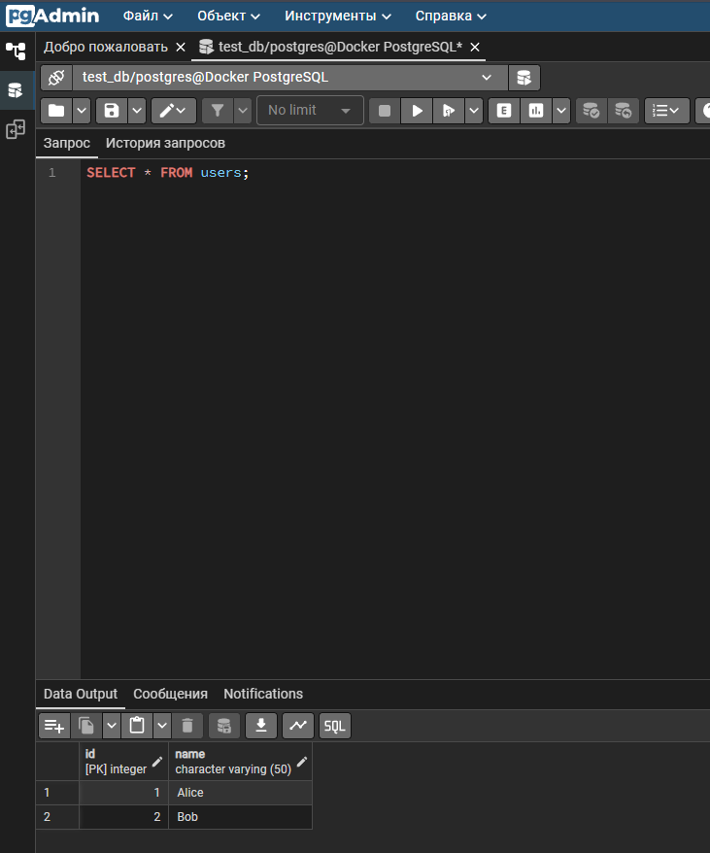

## Часть 4: Сохранение данных с помощью Томов (Volumes)

**Остановите и удалите текущий контейнер с БД:**

*Все данные, созданные внутри контейнера, будут безвозвратно dутеряны.*

**Создайте том для хранения данных БД:**



**Запустите новый контейнер с PostgreSQL, подключив том:**

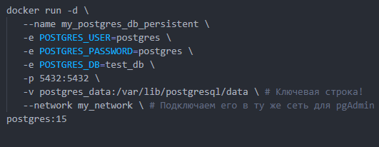

**-v postgres_data:/var/lib/postgresql/data** — монтирует том **postgres_data** в директорию внутри контейнера, где PostgreSQL хранит все свои данные.

**Проверьте сохранность данных:**

1. Через pgAdmin (**http://localhost:8080**) снова выполните запрос **SELECT * FROM users;** Добавьте таблицу и данные
2. Остановите контейнеры с БД и pgAdmin
3. Запустите контейнеры 
4. Проверьте таблицу users

-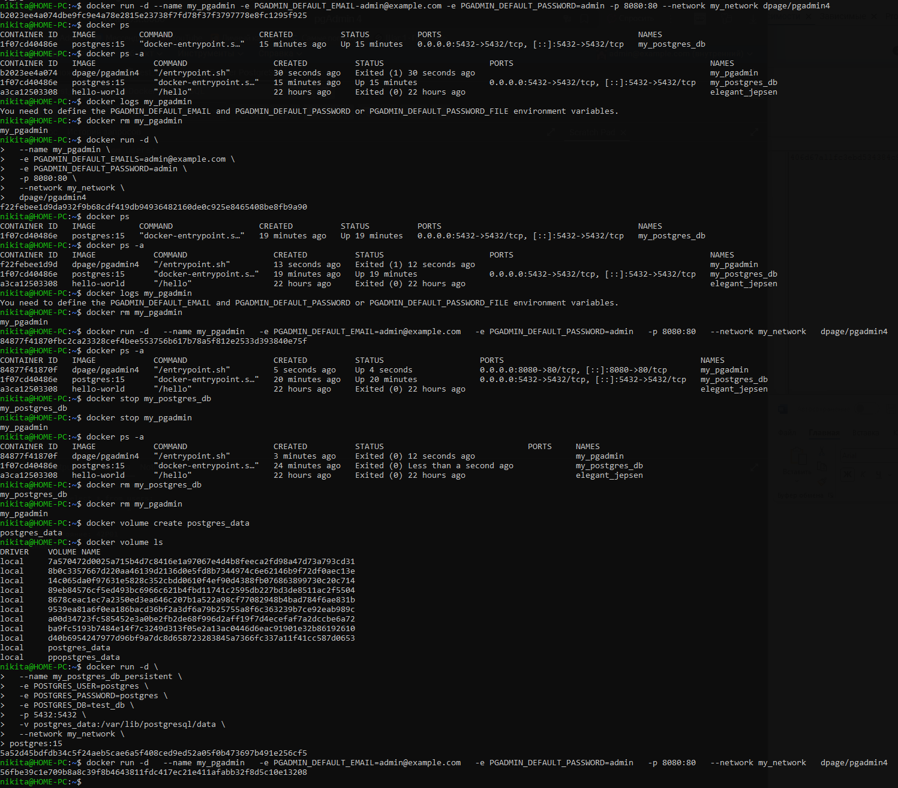

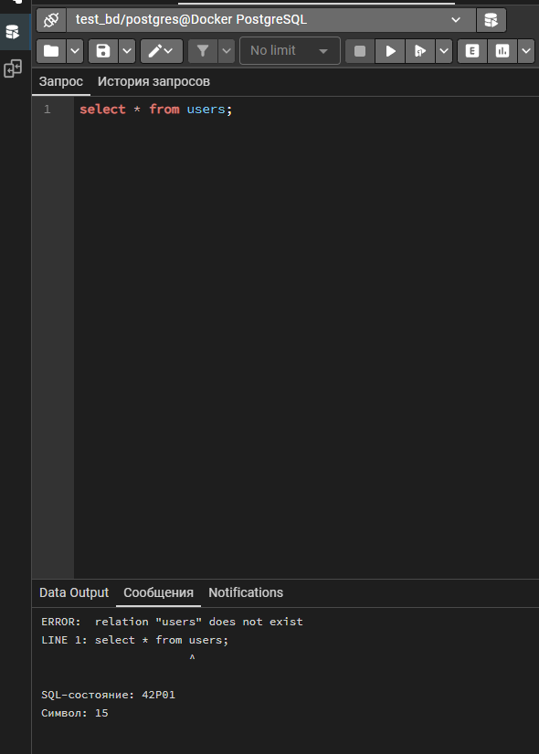

## Часть 5: Перенос конфигурации контейнеров в docker-compose.yaml

После настройки pgAdmin и PostgreSQL настраиваем docker-compose.yaml

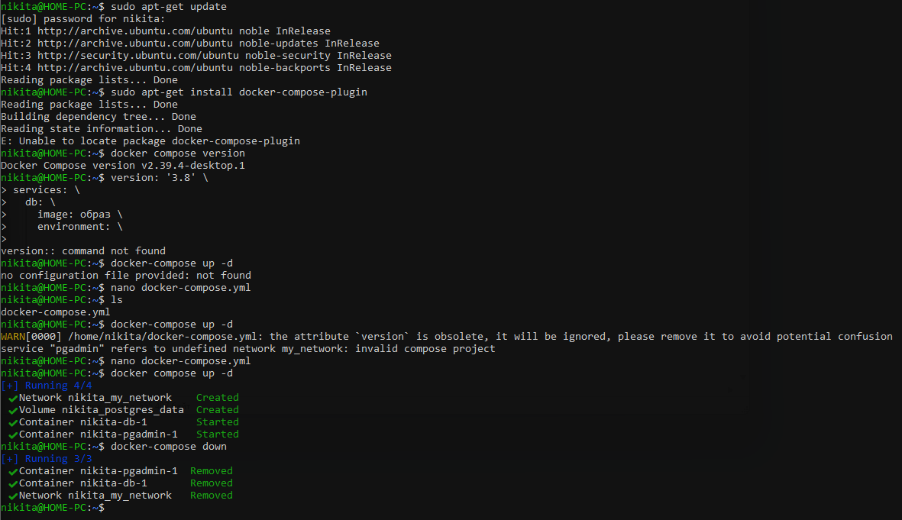

1. Что такое docker?

Docker – это инструмент, который позволяет запускать программы в контейнерах. Контейнеры же позволяют изолировать программу в отдельную среду, в котором есть своя ОС и необходимая библиотека.

1. Для чего нужны тома и сети docker?

Задача томов – хранить данные вне файловой системы контейнера, что позволяет спокойно перезапускать и удалять контейнеры.

Задача сетей – организация связи между контейнерами.

1. Как подключится к контейнеру и выполнить в нём команды?

docker exec -it my_postgres_db psql -U postgres -d test_db – осуществляет подключение к БД my_postgres_db из контейнера.

\l – выдает список всех баз данных;

\dt – выдает список таблиц в текущей базе данных;

\q – выход из psql.

Также при подключении к БД в консоли можно писать SQL-запросы.

1. Для чего нужен pgAdmin?

pgAdmin – это графический инструмент для работы с PSQL, который позволяет создавать, удалять, изменять базы данных, писать SQL-запросы без использования командной строки.

Github: <https://github.com/iamNikitaT/LR1-application-development>

Вывод

В процессе работы был установлен Docker, WSL, проведена проверка на их работоспособность. Далее в контейнере запустили и протестировали работу PSQL, подключили базы данных из двух разных контейнеров через pgAdmin. В конце данной работы перенесена конфигурация контейнеров в yaml.